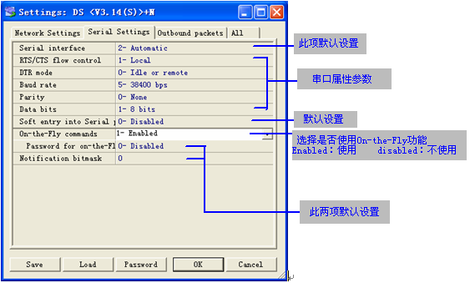
On-the-Fly功能：此功能是串口自适应功能，设备在使用的过程中必然存在串口波特率、检验位、比特位和RTS/CTS等的设置。许多情况下，用户不是很清楚串口属性参数的具体设置，即使清楚，但设置起来也是很繁琐的事情。此外还有一些用户的串口设备采用了多种传输速率或校验形式进行串口数据传输，固定不变的手动设置参数显然无法满足需求。On-the-Fly功能通过驱动程序实时的监听串口传输线路，实时调整串口参数，达到串口的自适应功能。（建议用户在选用此功能后，对串口属性参数设置一个默认值。）

